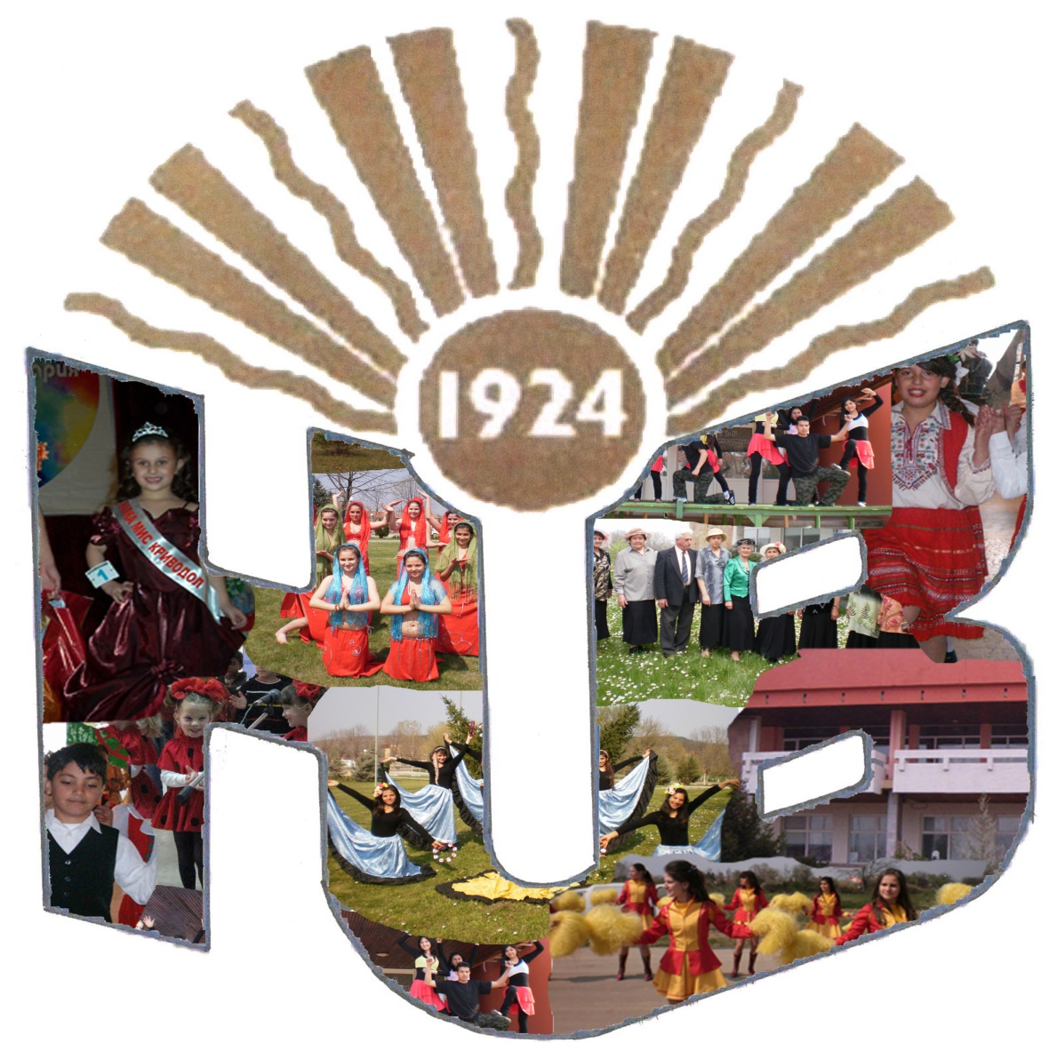


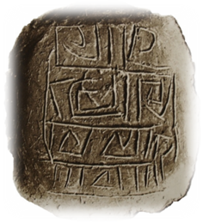

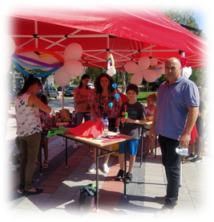
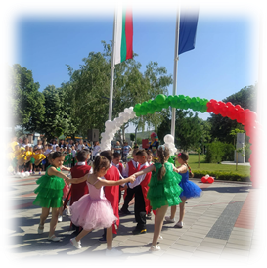
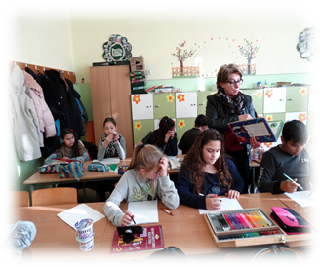
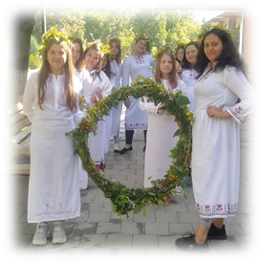

І.Въведение

Годишната програма за развитие на читалищната дейност в община Криводол за 2023 година е изготвена в изпълнение на чл.26а, ал.2 от Закона за народните читалища и въз основа на направените от читалищата в община Криводол предложения за дейността им през 2023 година.
Програмата ще подпомогне развитието, по-доброто планиране, финансиране и отчитане на читалищната дейност.
На територията на община Криводол функционират 11 читалища, от които едно в град Криводол и 10 в съставни на общината села:
- НЧ „Н.Й.Вапцаров - 1924” гр. Криводол;
- Ч „Кирил и Методий - 2007” с. Баурене;
- НЧ „Светлина - 1927” с. Галатин;
- НЧ „Светлина - 1940” с. Главаци;
- НЧ „Бъдеще - 1927” с. Градешница;
- НЧ „Съзнание- 1921” с. Добруша;
- НЧ „Светлина – Краводер-1928” с. Краводер;
- НЧ „Развитие - 1928” с. Лесура;
- НЧ „Пробуда - 1928” с. Осен;
- НЧ „Просвета-1921” с. Пудрия;
- НЧ „Светлина - 1928” с. Ракево
Всички читалища от община Криводол са вписани в Регистъра на народните читалища към Министерството на културата, с осигурена държавна субсидия. Управляват се от легитимно избрани Читалищни настоятелства. Десет от тях се помещават в сгради общинска собственост, без отстъпено право за безвъзмездно ползване. Единствено читалището в село Баурене е читалищна собственост.

ІІ. Основни цели и задачи

Целта на програмата е, читалищата да продължават да се развиват като центрове за предоставяне на информация, образование и култура и утвърждаването им като важни обществени институции, участващи активно в живота на населеното място и общината.
Тяхната задача е да спомагат за реализирането на различни инициативи в интерес на местната общност, за да бъдат те още по-привликателни културно-просветни и информационни средища със социални и граждански функции.
Основните цели и задачи са регламентирани в Закона за народните читалища. Те са ориентирани към развитието и обогатяването на културния живот в общината, в задоволяване потребностите на местното население.

Основните цели:
- развитие и обогатяване на културния живот;
- запазване и популяризиране на културното наследство;
- осигуряване на достъп до информация и комуникация за гражданите;
- насърчаване на социалното единство между различните социални групи и обмен между културите на различните етноси;
- партньорство между местното самоуправление и културните институции.

Задачи за постигане на основните цели:
- уреждане и поддържане на обществени библиотеки;
- развитие, подпомагане и стимулиране на художествената самодейност;
- реализиране на празненства, чествания, концерти, насочени към местната общност;
- събиране и разпространяване на знания за родния край /краезнание/;
- предоставяне на безплатни компютърни и интернет услуги;
- допълнителни дейности, свързани с основната дейност на читалищата за постигане на определените им в Устава цели;

ІІІ. Дейности

Реализирането на планираните дейности от народните читалища в община Криводол в голяма степен ще зависи от противоепидемичните мерки срещу разпространението на Ковид-19 и ще се осъществява при стриктно спазване разпоредбите на здравните власти. Предвиден е вариант за провеждане на онлайн обучения, работни срещи и културни събития, чийто характер позволява.
За постигане на целите, съгласно ЗНЧ, читалищата осъществяват следните дейности:

- Библиотечна и информационна дейност
Поддържането и функционирането на библиотеки и читални е една от основните дейности на народните читалища. Читалищните библиотеки са обществени библиотеки, които не са самостоятелни юридически лица, а функционират към народните читалища. Функциите, задачите и начина им на работа са регламентирани от Закона за народните читалища (ЗНЧ) и Закона за обществените библиотеки (ЗОБ). Задачата им е събиране, обработване, съхраняване и предоставяне на библиотечния фонд, извършване на справочно – библиографска дейност, работа с читатели, организиране на културно-информационна дейност с образователна и социална насоченост.
Едни от основните задачи и през тази година ще бъдат привличане на нови читатели и обновяване на библиотечните фондове. Тези дейности са свързани с организиране на кътове с литература, срещи с ученици, литературни четения, викторини, изложби и др.

Приоритет през годината ще бъде организирането на тематични срещи, детски утра и интерактивни занимания в библиотеките с най-малките и децата от подготвителните групи на детските градини, с цел създаване на интерес към книгата и четенето още от най-ранна възраст.
До настоящият момент в общината функционират 11 обществени библиотеки, предоставящи основни библиотечни услуги. Изградени са 3 компютърни зали, от които една в Криводол - с подкрепата на Програма „Глобални библиотеки - България“, и в селата Краводер и Главаци - от дарители.
Библиотечният фонд на читалищните библиотеки през 2022 година е приблизително 78 400 тома литература.
През 2023 година читалищните библиотеки ще насочат дейността си към:
- предоставяне на компютърни и интернет услуги;
- обновяване на библиотечния фонд чрез закупуване, дарения и участие в проекти за обновяване на библиотечните фондове с нови книги;
- популяризиране на нови книги;
- участие в проектни сесии на Министерството на културата и осигуряване на дарения;
- целенасочена дейност с деца и младежи за приобщаване към книгата и четенето;
- отбелязване годишнини на български и световни писатели и творци;
- срещи с местни и национални творци;
- литературни четения;
- провеждане на образователни викторини по повод годишнини на бележити дейци и дати от българската история;
- търсене на нови възможности за извършване на социални дейности и услуги, както в града, така и в селата;
- организиране на празници и други.
Усилията на работещите в читалищата ще продължават да са свързани с утвърждаване на библиотеките като обществени, информационни и културни центрове, осигуряващи възможност да се ползват от всички, без ограничение на религия, етнос, пол, с цел улесняване достъпа до информация, знания, комуникация и съвременни електронни услуги.

- Художествена самодейност
Читалищата в община Криводол са основното място за развитие на любителското творчество. В тях съществуват и развиват дейност различни по своя обхват самодейни формации.
В голямата си част това са основно фолклорни състави – танцови, групи за изворен фолклор, певчески групи.
През 2023 г. читалищата от община Криводол ще продължат да развиват дейност в следните любителски колективи:
1. Народно читалище „Н.Й.Вапцаров-1924” гр.Криводол - Постоянно действащи: ДЮТС „Хранк“; Модерен балет „АниБо“; Състав за любители на народни танци; ДВГ „Сребърни звънчета“; Индивидуален изпълнител на народни песни; Творческа Вапцарова работилница: Ателие за художествено слово, четене и театър; „В ателието на художника“ – изобразително ,приложно и арт изкуство; Клуб по краезнание “Млад родолюбец“;
Непостоянно действащи: Лазарски и Коледарска групи;
2. Читалище „Кирил и Методий - 2007” с. Баурене - Постоянно действаща: Певческа група “Росна китка“; Непостоянно действащи: Сборна група по художествено слово /за определени празници/; Работилница за мартеници и коледна украса, боядисване на яйца.
3. Народно читалище „Светлина - 1927” с. Галатин - Постоянно действащи: ДЮТС; Клуб по художествено слово; Непостоянно действащи: работилница за мартеници и коледна украса,боядисване на яйца
4. Народно читалище „Светлина - 1940” с. Главаци - Постоянно действащи: Арт работилница за мартеници, коледна украса, боядисване на яйца, рисуване и приложно изкуство; Танцов състав за любители;
5. Народно читалище „Бъдеще - 1927” с. Градешница - няма;
6. Народно читалище „Съзнание- 1921” с. Добруша - ЖВГ за народни песни;
7. Народно читалище „Светлина - Краводер-1928” с. Краводер - Постоянно действащи: ГНП “Росен здравец“; Група автентичен фолклор; ДТФ “Ботунче“; Клуб по художествено слово“; Непостоянно действащи: работилница за мартеници, коледна украса, рисуване на яйца и др.
8. Народно читалище „Развитие - 1928” с. Лесура - Непостоянно действащи: ДЮТС и работилница за мартеници и коледна украса;
9. Народно читалище „Пробуда - 1928” с. Осен - няма;
10. Народно читалище „Просвета-1921” с. Пудрия; Кръжок по художествено слово “Родолюбие“; ПГ “Славей“; ДЮТС “Детелина“; Денс клуб; Клуб по краезнание, Кръжок по изобразително,приложна и арт изкуство.
11. Народно читалище „Светлина - 1928” с. Ракево - Клуб по изобразително изкуство; Индивидуален изпълнител на народни песни

Приоритетни дейности за развитие на художествената самодейност и занапред ще останат:
- Запазването на традициите и обичаите чрез проучване, възстановяване и популяризирането им чрез различни културни прояви;
- Запазване и обогатяване на съществуващите групи и форми към читалищата - привличане на млади хора и стимулиране на таланта им, контрол на работата на художествените ръководители и групите за по-качествени програми.

- Културно-информационна дейност
Читалищата планират своята културно-информационна дейност чрез:
- годишния си културен календар с прояви, в които са залегнали важни събития, кръгли годишнини и празници;
- предоставяне на разнообразни културни прояви, социална и образователна дейност за приобщаване на местното население към ценностите на изкуството и културата;
- участия в инициативи от културния календар на община Криводол;
- прояви, насочени към съхраняването и развитието на местните традиции и обичаи;
- популяризиране на проявите сред обществеността;
- предоставяне на своевременна информация за дейности, организирани от читалището;
Читалищата ежегодно организират прояви по различни поводи - бележити годишнини, чествания, местни и национални празници. За реализирането им те използват групите към читалището, а също така търсят подкрепата на ръководствата на детски градини, училища, клубове на пенсионера, кметства, община, бизнеса, с които работят в партньорски взаимоотношения. Читалищата развиват своята дейност със самодейци от различни възрасти - деца, младежи, хора от трета възраст, с цел включване в обществения живот и осмисляне свободното време на местната общност.
С цел запазване и популяризиране на местните традиции и обичаи, ежегодно се провеждат инициативи и събития по повод 21.І - Ден на родилната помощ (Бабинден), 14.ІІ - Трифон Зарезан, 1.ІІІ – Баба Марта и Ден на самодееца, 8.ІІІ - Деня на жената, Великден, Еньовден, Никулден, Коледа, общоселски събори, храмови празници, курбани и др.
Осъществяването на културните инициативи спомага за приобщаване на повече хора от местната общност.

- Работа по проекти
За да продължи да се развива културният живот в общината е необходимо координирано сътрудничество с културните институти и използване възможността за кандидатстване по различни програми с проекти за финансиране на дейностите им. С тяхна помощ читалищата ще допринесат за задоволяване на определени обществени потребности. Това е възможност за всяко едно читалище да реализира своя цел, чрез осигуряване на алтернативно финансиране. Общината е партньор и винаги ще подпомага техните усилия в тази насока.

ІV. Дейности по програмата за 2023 г.

№ по ред | Дейности | Срок | Отговорник | Източници на финансиране
І. | Библиотечна дейност
1. | Уреждане и поддържане на обществени библиотеки | Постоянен | Читалищата | Собствени средства  Община Криводол
2. | Обогатяване на библиотечния фонд | Постоянен | Читалищата | Проекти, дарения, собствени средства
3. | Мероприятия за повишаване на читателския интерес – представяне на нови книги, срещи - разговори, литературни четения, изложбени кътове с книги и др.  - Маратон на четенето. Национална кампания за насърчаване на четенето. Международния ден на детската книга – „Аз чета с мама“ – четене на приказки с първокласници в библиотеката на НЧ “Н.Й.Вапцаров-1924“  - На гости на най-малките читатели - инициативи, посветени на Седмицата на детската книга и изкуствата за деца | Постоянен  м.април  м.април | Читалищата | Собствени средства,  Община Криводол
4. | Предоставяне на компютърни и интернет услуги за населението. | Постоянен | Читалището в гр.Криводол,  с. Краводер,  с. Главаци | Собствени средства
5. | Проучване, издирване и съхраняване на културно-историческото наследство на родния край. | Постоянен | Читалищата | Собствени средства
6. | Ден на библиотечния работник. Среща на библиотечните работници. Ритуал за приемане на нови читатели в библиотеката | 11 май | Читалищата | Собствени средства,  Община Криводол
ІІ. | Любителско творчество
1. | Развиване и подпомагане дейността на съществуващите самодейни групи и клубове | Постоянен | Читалищата | Собствени средства
2. | Разкриване на нови форми на любителско творчество | Постоянен | Читалищата | Собствени средства
3. | Участия във фестивали, конкурси, събори на общинско, регионално, национално и международно ниво | Постоянен | Читалищата | Собствени средства, Община Криводол
4. | Съхраняване и популяризиране на местните обичаи и традиции | Постоянен | Читалищата | Собствени средства
5. | Запознаване на подрастващото поколение с местните традиции и празнично - обредния календар | Постоянен | Читалищата | Собствени средства
ІІІ. | Повишаване на квалификацията и надграждане на знания
1. | Участия в обучения и срещи, организирани от външни организации. | Постоянен | Външни организации | Собствени средства,  Средства от външни организации
2. | Организиране на обучения и семинари с подкрепата на партньори | Постоянен | Читалищата | Собствени средства  и други
3. | Проучване на добри практики от водещи културни организации и възможности за тяхното прилагане | Постоянен | Читалищата | Собствени средства
4. | Повишаване квалификацията на служителите в читалищата | Постоянен | Читалищните библиотеки,  Регионална библиотека „Христо Ботев” гр. Враца | Собствени средства
ІV. | Културни и образователни мероприятия
 | Участие в общински, регионални и национални фестивали и празници | Постоянен | Читалищата | Собствени средства,  Община Криводол
2. | Включване в инициативи, организирани от община Криводол | Постоянен | община Криводол | Община Криводол Собствени средства
3. | Провеждане на образователни инициативи с местното население и младите хора. | Постоянен | Читалищата | Собствени средства
4. | Чествания на бележити дати и годишнини -Национален празник – 3 март, 24 май, Ден на Ботев, Ден на детето, Ден на жената, Ден на народните будители и др. по читалища | Постоянен | Читалищата | Собствени средства  Община Криводол
5. | Честване на традиционни, религиозни и професионални празници- Богоявление, Бабинден, Трифон Зарезан, Тодоров ден, Великден, Коледа и др. | Постоянен | Читалищата | Собствени средства
6. | Общо селищни празници и събори; ВЖ Приложение №1 |  | Читалищата | Собствени средства  Община Криводол
V. | Поддръжка, ремонт и модернизиране на МТБ
1. | Ремонтни дейности и поддръжка на МТБ. Използване на всички възможности, включително кандидатстване по проекти. | Постоянен | Читалищата | Община Криводол
VІ. | Разработване и реализиране на проекти
1. | Участие в проекти на Министерството на културата | Постоянен | Читалищата | Собствени средства
2. | Разработване на проекти и кандидатстване по програми и проекти | Постоянен | Читалищата | Собствени средства
VІІ. | Партньорства и популяризиране на дейността
1. | Създаване на партньорства с други културни организации, клубове, училища и детски градини, НПО, медиите, бизнеса и др. | Постоянен | Читалищата | Собствени средства  Община Криводол
2. | Популяризиране на образователни и културни прояви в местните медии. | Постоянен | Читалищата | Собствени средства  Община Криводол

V. Финансиране:

Обезпечаването на дейностите през 2023 г. ще се осъществява чрез финансиране от:
- Държавната субсидия, разпределена съгласно изискванията на Закона за народните читалища и указания на Министерството на културата;
- Общинско финансиране – културен календар на община Криводол за 2023 г.;
- Кандидатстване с проекти към Министерството на културата, по национални програми и проекти;
- Други източници (членски внос, дарения и др.)

VІ. Заключителна част:

Изпълнението на Програмата ще даде възможност за реализация на набелязаните цели, задачите и основните дейности. Успешното им изпълнение ще спомогне за опазването и съхраняването на културното наследство във времето на глобализация. Подпомагането и развитието на любителското художествено творчество ще стимулира талантите. Уреждането и поддържането на библиотечните колекции ще подпомогне образователния процес в получаване на нови знания. Усвояването на знания за новите информационни технологии ще отвори врата към съвременното глобално общество. Реализирането на инициативи ще допринесе за обогатяване на културния живот на града и общината.
Изпълнението на тази програма ще има съществен принос за превръщането на народните читалища не само в духовни, но и в съвременни информационни центрове, в привлекателно място за местната общност.
Програмата предполага съхраняване на традициите от миналото, предизвикателствата на настоящето и надеждата за по-добро бъдеще.

Забележка: Програмата за развитие на читалищната дейност е разработена и изготвена на база внесени предложения от народните читалища на територията на община Криводол. Тя визира най-общите положения, залегнали в плановете на отделните читалища и е отворена за допълнения.

